**Lampiran 1.** Sampel B/Minuman Bervitamin

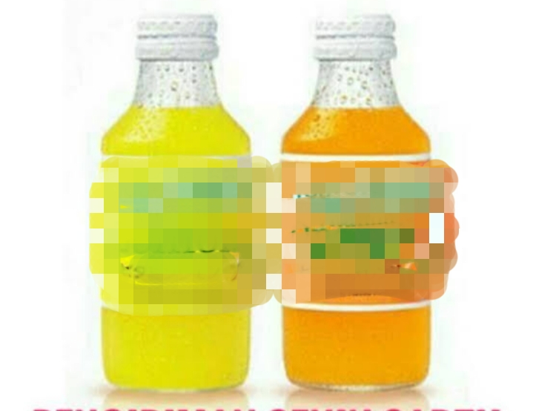

Minuman Bervitamin

**Lampiran 1.** (Lanjutan)

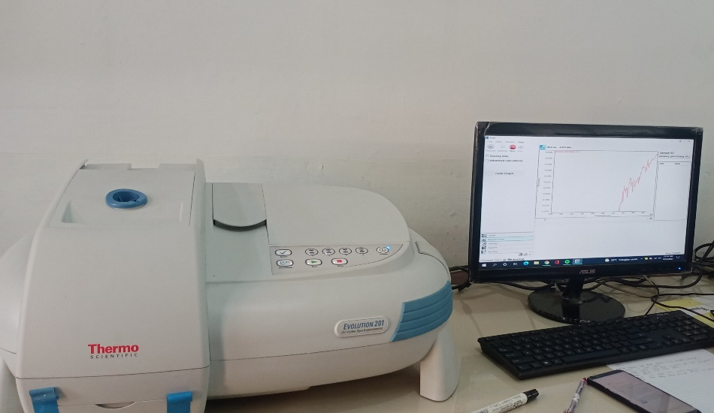

Spektrofotometer UV

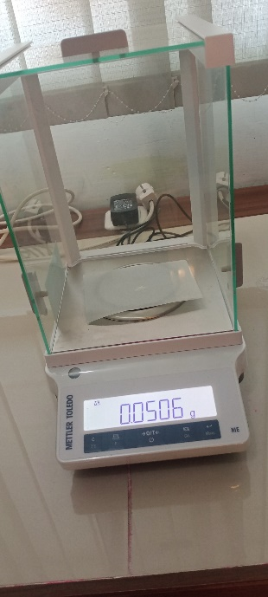

Serbuk Vitamin C yang ditimbang

**Lampiran 1.** (Lanjutan)

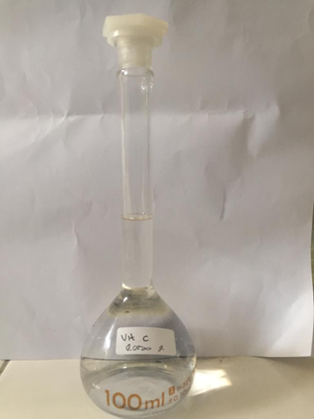

Larutan vitamin C BPFI

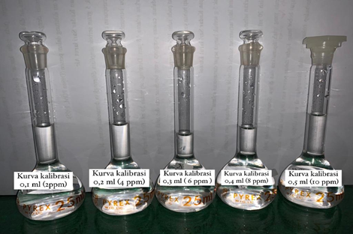

Larutan Kurva Kalibrasi

**Lampiran 1.** (Lanjutan)

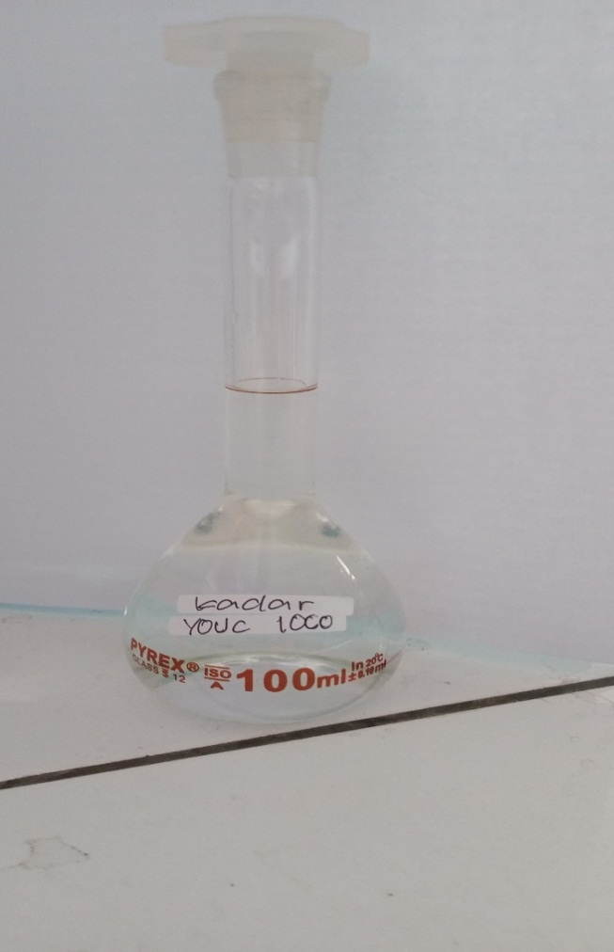

Larutan kadar Minuman Bervitamin waktu 0 menit

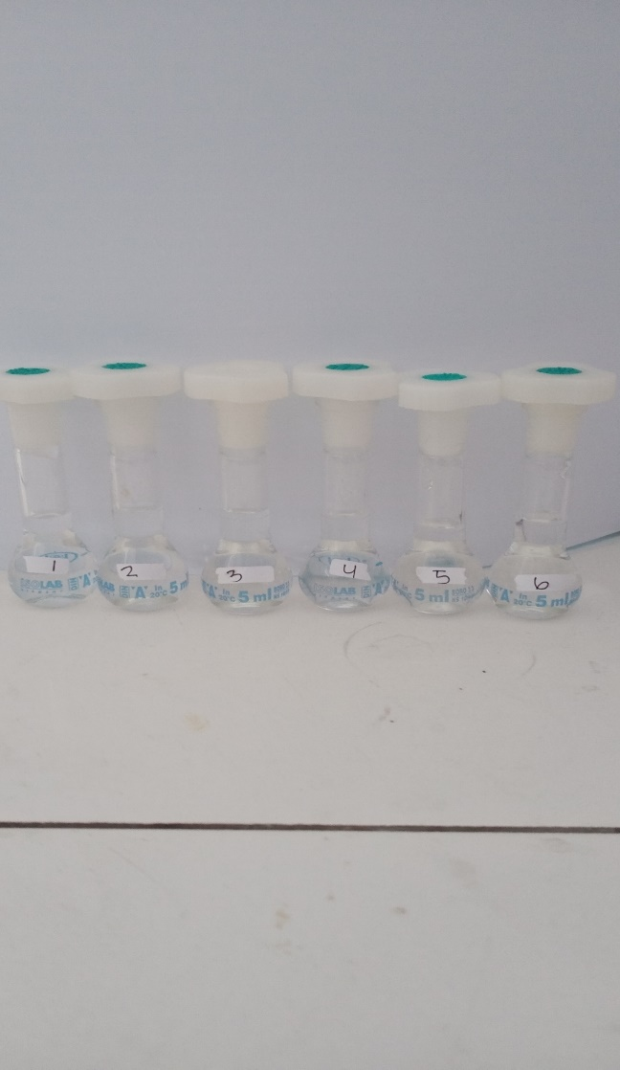

Larutan Waktu O dengan 6 Kali Pengulangan

**Lampiran 1.** (Lanjutan)

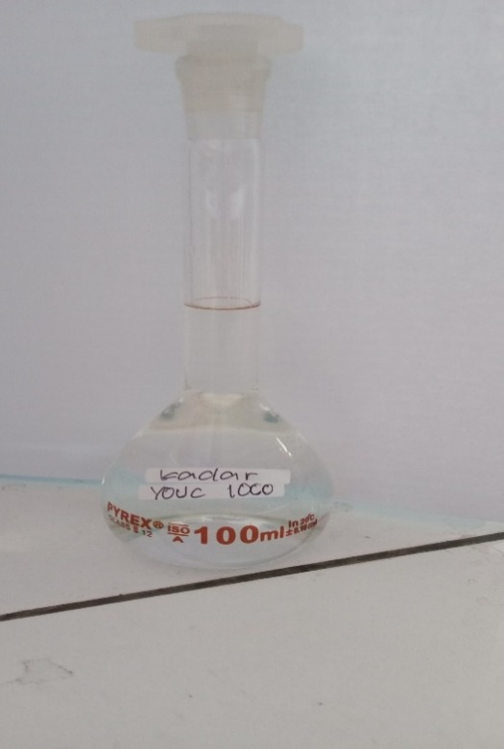

Larutan kadar Minuman Bervitamin waktu 30 menit

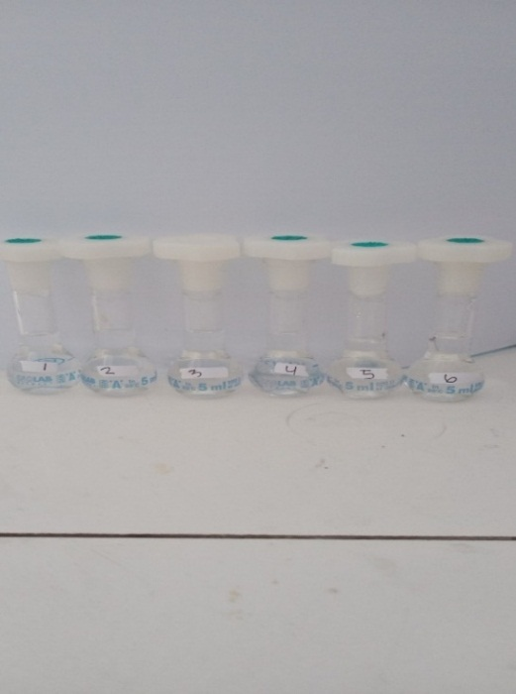

Larutan Waktu 30 dengan 6 Kali Pengulangan

**Lampiran 1.** (Lanjutan)

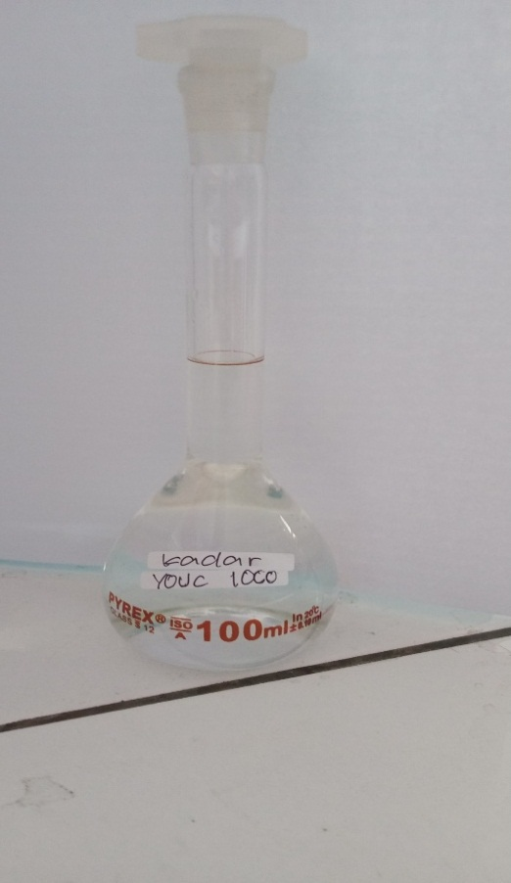

Larutan kadar Minuman Bervitamin waktu 60 menit

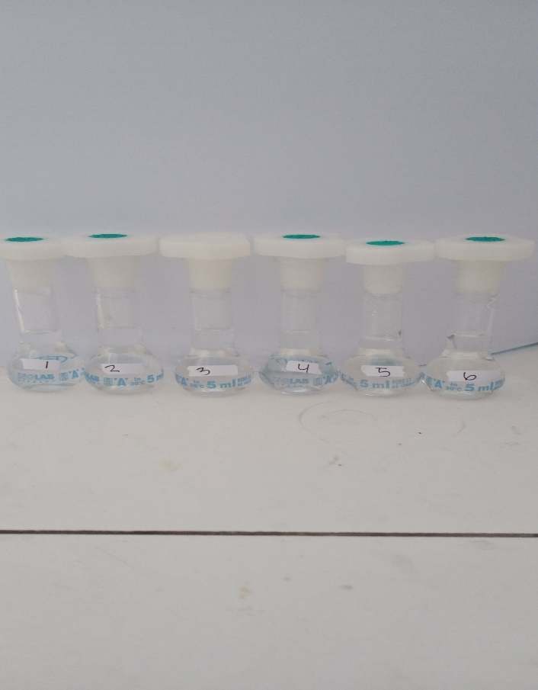

Larutan Waktu 60 dengan 6 Kali Pengulangan

**Lampiran 1.** (Lanjutan)

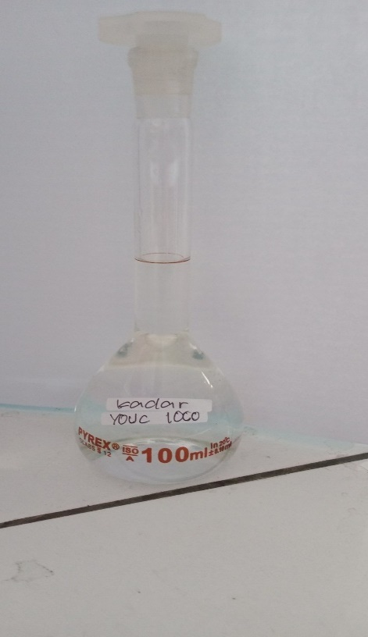

Larutan kadar Minuman Bervitamin waktu 120 menit

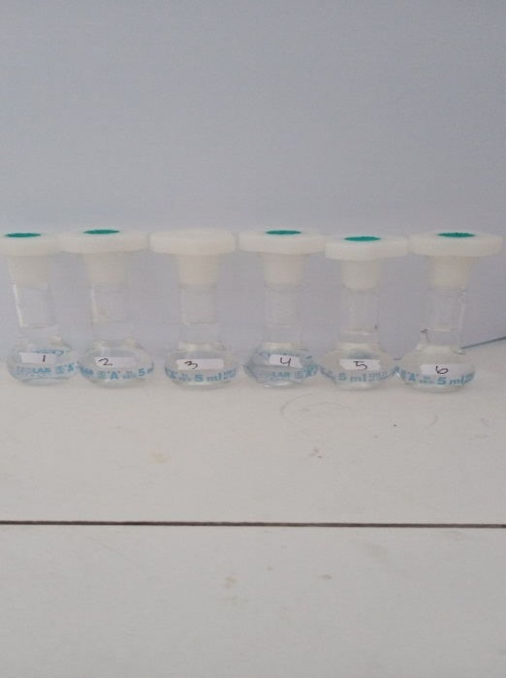

Larutan Waktu 120 dengan 6 Kali Pengulangan

**Lampiran 1.** (Lanjutan)

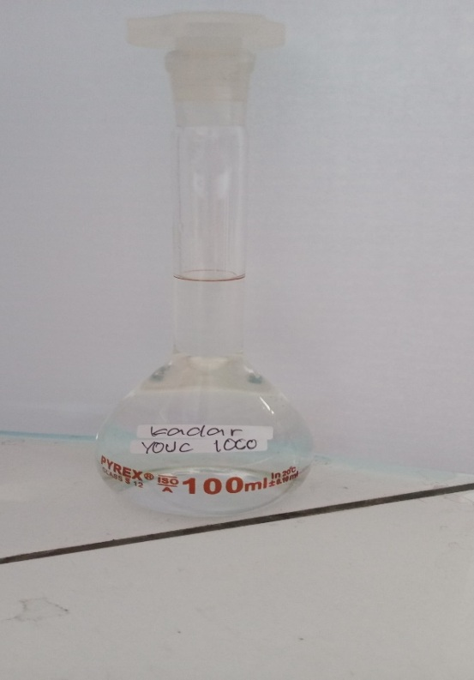

Larutran kadar Minuman Bervitamin Waktu 240 menit

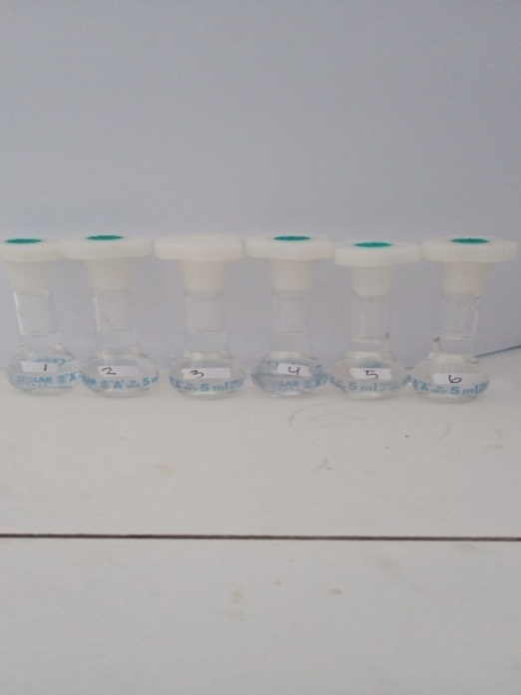

Larutan Waktu 240 dengan 6 Kali Pengulangan

**Lampiran 2.** Hasil Absorbansi Spektrofotometri

Waktu 0 menit

|  |  |  |  |  |
| --- | --- | --- | --- | --- |
| **#** | **Sample ID** | **User Name** | **Date and Time** | **Abs 266 (AU)** |
| 1 | YOUC1000 "0" MENIT | Asus S340MC | 10/4/2021  10:53:33 AM | 0.325 |
| 2 | YOUC1000 "0" MENIT2 | Asus S340MC | 10/4/2021  10:55:04 AM | 0.323 |
| 3 | YOUC1000 "0" MENIT3 | Asus S340MC | 10/4/2021  10:55:59 AM | 0.322 |
| 4 | YOUC1000 "0" MENIT4 | Asus S340MC | 10/4/2021  10:56:49 AM | 0.321 |
| 5 | YOUC1000 "0" MENIT5 | Asus S340MC | 10/4/2021  10:57:46 AM | 0.320 |
| 6 | YOUC1000 "0" MENIT6 | Asus S340MC | 10/4/2021  10:58:42 AM | 0.320 |

Waktu 30 menit

|  |  |  |  |  |
| --- | --- | --- | --- | --- |
| **#** | **Sample ID** | **User Name** | **Date and Time** | **Abs 266 (AU)** |
| 1 | YOUC 1000 "30" MENIT | Asus S340MC | 10/4/2021  11:30:26 AM | 0.311 |
| 2 | YOUC 1000 "30" MENIT2 | Asus S340MC | 10/4/2021  11:33:24 AM | 0.310 |
| 3 | YOUC 1000 "30" MENIT3 | Asus S340MC | 10/4/2021  11:34:11 AM | 0.310 |
| 4 | YOUC 1000 "30" MENIT4 | Asus S340MC | 10/4/2021  11:35:02 AM | 0.310 |
| 5 | YOUC 1000 "30" MENIT5 | Asus S340MC | 10/4/2021  11:35:52 AM | 0.310 |
| 6 | YOUC 1000 "30" MENIT6 | Asus S340MC | 10/4/2021  11:36:56 AM | 0.310 |

**Lampiran 2.** (Lanjutan)

Waktu 60 menit

|  |  |  |  |  |
| --- | --- | --- | --- | --- |
| **#** | **Sample ID** | **User Name** | **Date and Time** | **Abs 266 (AU)** |
| 1 | YOUC 1000 60 MENIT | Asus  S340MC | 10/4/2021  1:44:48 PM | 0.279 |
| 2 | YOUC 1000 60 MENIT2 | Asus  S340MC | 10/4/2021  1:45:43 PM | 0.277 |
| 3 | YOUC 1000 60 MENIT3 | Asus  S340MC | 10/4/2021  1:46:36 PM | 0.276 |
| 4 | YOUC 1000 60 MENIT4 | Asus  S340MC | 10/4/2021  1:47:17 PM | 0.275 |
| 5 | YOUC 1000 60 MENIT5 | Asus  S340MC | 10/4/2021  1:48:16 PM | 0.274 |
| 6 | YOUC 1000 60 MENIT6 | Asus  S340MC | 10/4/2021  1:49:38 PM | 0.279 |

Waktu 120 menit

|  |  |  |  |  |
| --- | --- | --- | --- | --- |
| **#** | **Sample ID** | **User Name** | **Date and Time** | **Abs 266 (AU)** |
| 1 | YOUC 1000 120 MENIT | Asus S340MC | 10/4/2021  1:52:49 PM | 0.239 |
| 2 | YOUC 1000 120 MENIT2 | Asus S340MC | 10/4/2021  1:54:00 PM | 0.239 |
| 3 | YOUC 1000 120 MENIT3 | Asus S340MC | 10/4/2021  1:56:51 PM | 0.239 |
| 4 | YOUC 1000 120 MENIT4 | Asus S340MC | 10/4/2021  1:58:36 PM | 0.239 |
| 5 | YOUC 1000 120 MENIT5 | Asus S340MC | 10/4/2021  2:00:18 PM | 0.239 |
| 6 | YOUC 1000 120 MENIT6 | Asus S340MC | 10/4/2021  2:02:16 PM | 0.239 |

**Lampiran 2.** (Lanjutan)

Waktu 240 menit

|  |  |  |  |  |
| --- | --- | --- | --- | --- |
| **#** | **Sample ID** | **User Name** | **Date and Time** | **Abs 266 (AU)** |
| 1 | YOUC 1000 240 MENIT | Asus S340MC | 10/4/2021  2:25:04 PM | 0.228 |
| 2 | YOUC 1000 240 MENIT2 | Asus S340MC | 10/4/2021  2:25:49 PM | 0.228 |
| 3 | YOUC 1000 240 MENIT3 | Asus S340MC | 10/4/2021  2:27:24 PM | 0.228 |
| 4 | YOUC 1000 240 MENIT4 | Asus S340MC | 10/4/2021  2:28:46 PM | 0.228 |
| 5 | YOUC 1000 240 MENIT5 | Asus S340MC | 10/4/2021  2:31:10 PM | 0.228 |
| 6 | YOUC 1000 240 MENIT6 | Asus S340MC | 10/4/2021  2:32:43 PM | 0.228 |

**Lampiran 3.** Sertifikat Bahan Baku Pembanding Vitami

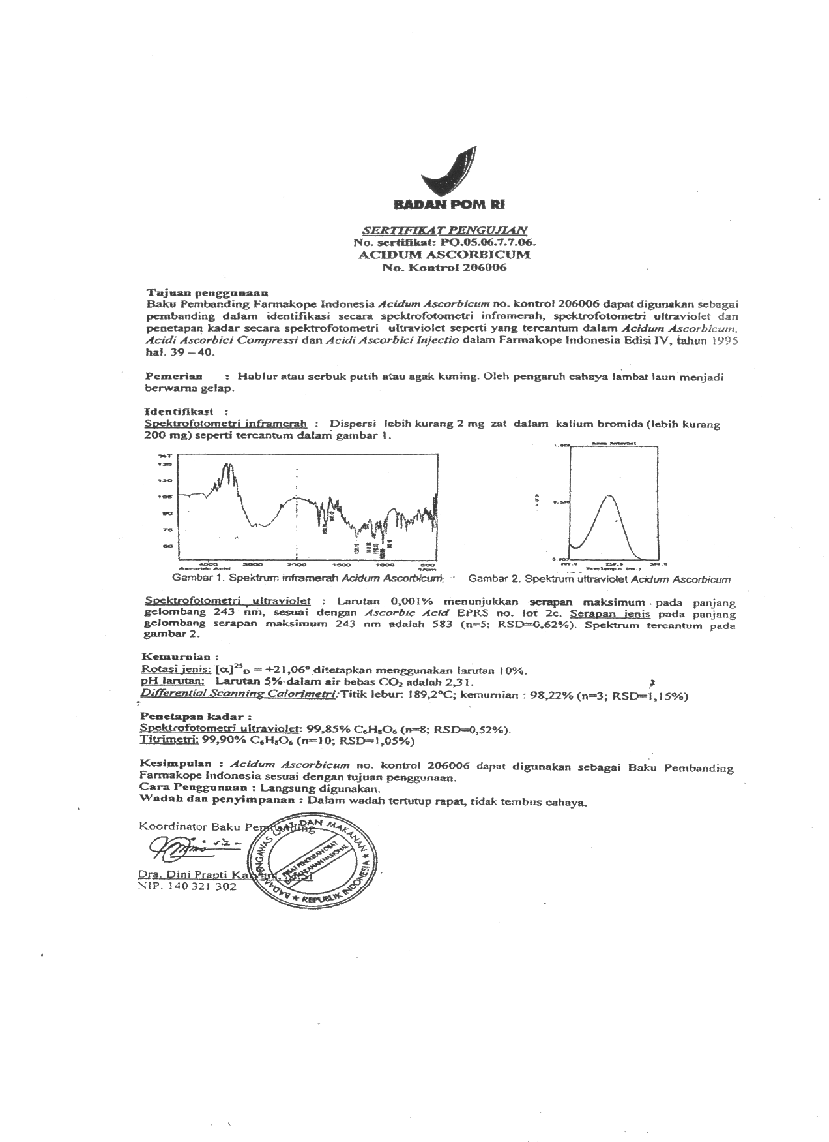

**Lampiran 4.** Penentuan Baku Vitamin C BPFI

Ditimbang 50 mg vitamin C

Dimasukan ke dalam labu tentukur 100 ml Ditambah akuades sampai garis batas

LIB I

Konsentrasi 500 µg/ml

Dipipet 5 ml pada LIB I

Dimasukan ke dalam labu tentukur 25 ml

Ditambah akuades sampai garis batas

LIB II

Konsentrasi 100 µg/ml

**Lampiran 5.** Penentuan Panjang Gelombang Maksimun (λ)

LIB II

Konsentrasi 100 µg/ml

Dipipet 3 ml dimasukan ke dalam labu

tentukur 50 ml

Ditambah akuades sampai garis batas

Diukur serapannya pada λ 200 nm – 400 nm

Serapan λ maksimum

= 266,20 nm

**Lampiran 6.** Penentuan Linieritas Kurva Kalibrasi

LIB II

Konsentrasi 100 µg/ml

Dipipet berturut-turut 0,1 ml, 0,2 ml, 0,3 ml, 0,4 ml, 0,5 ml

Dimasukan ke dalam labu tentukur 25 ml, ditambah akuades sampai garis batas. Ukur serapannya

Hasil serapannya

**Lampiran 7.** Penetapan Kadar Vitamin C

Penetapan Kadar Vitamin C

Sampel B/Minuman Bervitamin

1. Dipipet 0,5 ml Minuman Bervitamin.

2. Dimasukkan kedalam labu ukur 100 ml.

3. Ditambahkan akuades sampai tanda batas, kemudian dihomogenkan.

4. Disaring dengan kertas saring.

5. Dipipet sebamyak 1 ml filtrat, dimasukkan ke dalam labu ukur 5 ml.

6. Ditambahkan akuades hingga tanda batas.

Diukur serapannya

Dihitung kadar vitamin c

**Lampiran 8.** Perhitungan Persamaan Regresi dan Koefisien Korelasi Vitamin C

|  |  |  |  |  |  |
| --- | --- | --- | --- | --- | --- |
| **No** | **Konsentrasi (µ/ml) (X)** | **Serapan**  **(Y)** | **XY** | **X2** | **Y2** |
| 1 | 0 | 0 | 0 | 0 | 0 |
| 2 | 4 | 0,302 | 1,208 | 16 | 0,0912 |
| 3 | 6 | 0,509 | 3,054 | 36 | 0,2590 |
| 4 | 8 | 0,672 | 5,376 | 64 | 0,4515 |
| 5 | 10 | 0,805 | 8,05 | 100 | 0,6480 |
| ∑ | 28 | 2,288 | 17,688 | 216 | 1,4497 |
|  | $$\overline{X} = 5,6$$ | $$\overline{Y }= 0,457$$ |  |  |  |

Y = aX + b

$$a = \frac{\sum{XY-(\sum{X) (\sum{Y)/n}}}}{\sum{X^{2}-\sum{{(X)}^{2}}}/n}$$

$$=\frac{17,688 -\left(28\right).(2,288)/5}{216 –{ (28)}^{2}/5}$$

$$=\frac{17,688 - 12,8124}{216-156,8}$$

$$=\frac{4,8756}{59,2}= 0,0823$$

b = $\overline{Y}$ *- a $\overline{X}$*

= 0,457 – (0,0823).(5,6)

= 0,457 – 0,4608

= 0,0038

Maka persamaan regresi yang didapat : Y = 0,0823X + 0,0038

**Lampiran 8. (**Lanjutan)

Koefisien korelasi :

$$r =\frac{\sum{XY-(\sum{X)(\sum{Y)/n}}}}{\sqrt{\left[\sum{X^{2 }}–({\sum{X)}}^{2}/n\right]\left[\sum{Y^{2 }}–({\sum{Y)}}^{2}/n\right]}}$$

$$r =\frac{17,688 -\left(28\right).(2,288)/5}{\sqrt{\left[216-{(28)}^{2}/5\right]\left[1,4497-{(2,288)}^{2}/5\right]}}$$

$$r =\frac{17,688-12,8128}{\sqrt{\left[216-156,8\right]\left[1,4497-1,0469\right]}}$$

$$r =\frac{4,8752}{\sqrt{\left[ 59,2 \right][ 0,4028 ]}}$$

$$r =\frac{4,8752}{\sqrt{23,8457}}$$

$$r =\frac{4,8752}{4,8832}$$

r = 0,9983

Waktu 0 menit :

1. 0,325
2. 0,323
3. 0,322
4. 0,321
5. 0,320
6. 0,320

**Lampiran 8. (**Lanjutan)

Waktu 30 menit :

1. 0,311
2. 0,310
3. 0,310
4. 0,310
5. 0.310
6. 0,310

|  |  |
| --- | --- |
| Perlakuan | Absorbansi |
| Suhu Dingin 4oC | 0,325 |
|  | 0,323 |
|  | 0,322 |
|  | 0,321 |
|  | 0,320 |
|  | 0,320 |
| Suhu Ruang 25oC | 0,308 |
|  | 0,309 |
|  | 0,309 |
|  | 0,309 |
|  | 0,308 |
|  | 0,307 |
| Suhu 40oC | 0,279 |
|  | 0,274 |
|  | 0,275 |
|  | 0,276 |
|  | 0,277 |
|  | 0,279 |
| Suhu 60oC | 0,239 |
|  | 0,239 |
|  | 0,239 |
|  | 0,239 |
|  | 0,239 |
|  | 0,239 |
| Suhu 80oC | 0,212 |
|  | 0,215 |
|  | 0,216 |
|  | 0,217 |
|  | 0,218 |
|  | 0,219 |

**Lampiran 9.** Perhitungan Kadar Vitamin C Pada Minuman Bervitamin Waktu 0 menit

Bobot sampel yang dipipet setara 0,5 ml

sampel yang dipipet = 1 ml

Absorbansi = 0,325

Konsentrasi terukur (X) =

Y = 0,0823X + 0,0038

0,325 = 0,0823X + 0,0038

$$X = \frac{0,325 -0,0038}{0,0823}$$

= 3,9027 mcg/ml

Konsentrasi Minuman Bervitamin sebelum pengenceran.

$$Kadar =\frac{C x V x Fp}{ volume sampel}=\frac{3,9027mcg/mlx 5ml x 1000}{1 ml}=19.513,5 mcg/ml$$

Kadar Vitamin C Dalam 1botol kemasan

= 19,513,5 mcg/ml x 140 ml

= 2.731,890mcg

= 2.7318 mg

**Lampiran 9. (**Lanjutan)

1. Bobot sampel yang dipipet setara 0,5 ml

sampel yang dipipet = 1 ml

Absorbansi = 0,323

Konsentrasi terukur (X) =

Y = 0,0823X + 0,0038

0,323 = 0,0823X + 0,0038

$$X = \frac{0,323 -0,0038}{0,0823}$$

= 3,8784 mcg/ml

Konsentrasi Minuman Bervitamin sebelum pengenceran.

$$Kadar = \frac{C x V x Fp}{ volume sampel}=\frac{3,8784mcg/mlx 5ml x 1000}{1 ml}= 19,392 mcg/ml$$

Kadar Vitamin C Dalam 1botol kemasan

= 19,392 mcg/ml x 140 ml

= 2.714,880 mcg

= 2.7148 mg

**Lampiran 9. (**Lanjutan)

1. Bobot sampel yang dipipet setara 0,5 ml

sampel yang dipipet = 1 ml

Absorbansi = 0,322

Konsentrasi terukur (X) =

Y = 0,0823X + 0,0038

0,322 = 0,0823X + 0,0038

$$X = \frac{0,322 -0,0038}{0,0823}$$

= 3,8663 mcg/ml

Konsentrasi Mnuman Bervitamin sebelum pengenceran.

$$Kadar = \frac{C x V x Fp}{volume sampel}=\frac{3,8663mcg/mlx 5ml x 1000}{1 ml}= 19.331,5 mcg/ml$$

Kadar Vitamin C Dalam 1botol kemasan

= 19.331,5 mcg/ml x 140 ml

= 2.706,410 mcg

= 2.7064 mg

**Lampiran 9. (**Lanjutan)

1. Bobot sampel yang dipipet setara 0,5 ml

sampel yang dipipet = 1 ml

Absorbansi = 0,321

Konsentrasi terukur (X) =

Y = 0,0823X + 0,0038

0,321 = 0,0823X + 0,0038

$$X = \frac{0,321 -0,0038}{0,0823}$$

= 3,8541 mcg/ml

Konsentrasi Minuman Bervitamin sebelum pengenceran.

$$Kadar = \frac{C x V x Fp}{ volume sampel}\frac{3,8541mcg/mlx 5ml x 1000}{1 ml}= 19.270,5 mcg/ml$$

Kadar Vitamin C Dalam 1botol kemasan

= 19.270,5 mcg/ml x 140 ml

= 2.697,870 mcg

= 2.6978 mg

**Lampiran 9. (**Lanjutan)

1. Bobot sampel yang dipipet setara 0,5 ml

sampel yang dipipet = 1 ml

Absorbansi = 0,320

Konsentrasi terukur (X) =

Y = 0,0823X + 0,0038

0,320 = 0,0823X + 0,0038

= 3,8420 mcg/ml

Konsentrasi Minuman Bervitamin sebelum pengenceran.

$$Kadar =\frac{C x V x Fp}{ volume sampel} = \frac{3,8420mcg/mlx 5ml x 1000}{1 ml}= 19,210 mcg/ml$$

Kadar Vitamin C Dalam 1botol kemasan

= 19,210 mcg/ml x 140 ml

= 2.689,400 mcg

= 2.6894 mg

**Lampiran 9. (**Lanjutan)

1. Bobot sampel yang dipipet setara 0,5 ml

sampel yang dipipet = 1 ml

Absorbansi = 0,320

Konsentrasi terukur (X) =

Y = 0,0823X + 0,0038

0,320 = 0,0823X + 0,0038

= 3,8420 mcg/ml

Konsentrasi Minuman Bervitamin sebelum pengenceran.

$$Kadar = \frac{C x V x Fp}{ volume sampel}= \frac{3,8420mcg/mlx 5ml x 1000}{1 ml}= 19,210 mcg/ml$$

Kadar Vitamin C Dalam 1botol kemasan

= 19,210 mcg/ml x 140 ml

= 2.689,400 mcg

= 2.6894 mg

**Lampiran 10.** Perhitungan Kadar Vitamin C Pada MInuman Bervitamin Waktu 30 menit :

* + - 1. Bobot sampel yang dipipet setara 0,5 ml

sampel yang dipipet = 1 ml

Absorbansi = 0,311

Konsentrasi terukur (X) =

Y = 0,0823X + 0,0038

0,311 = 0,0823X + 0,0038

$$X = \frac{0,311 -0,0038}{0,0823}$$

= 3,7326 mcg/ml

Konsentrasi Minuman Bervitamin sebelum pengenceran.

$$Kadar = \frac{C x V x Fp}{ volume sampel}=\frac{3,7326mcg/mlx 5ml x 1000}{1 ml}=18.613 mcg/ml$$

Kadar Vitami C dalam 1 botol kemasan

= 18.613 mcg/ml x 140 ml

= 2.605,820 mcg

= 2.6058 mg

**Lampiran 10. (**Lanjutan)

1. Bobot sampel yang dipipet setara 0,5 ml

sampel yang dipipet = 1 ml

Absorbansi = 0,310

Konsentrasi terukur (X) =

Y = 0,0823X + 0,0038

0,310 = 0,0823X + 0,0038

$$X = \frac{0,310 -0,0038}{0,0823}$$

= 3,7205 mcg/ml

Konsentrasi Minuman Bervitamin sebelum pengenceran.

$$Kadar =\frac{C x V x Fp}{ volume sampel}=\frac{3,7205mcg/mlx 5ml x 1000}{1 ml}=18.602,5 mcg/ml$$

Kadar Vitami C dalam 1 botol kemasan

= 18.605,5 mcg/ml x 140 ml

= 2.604,350 mcg

= 2.6043 mg

**Lampiran 10. (**Lanjutan)

1. Bobot sampel yang dipipet setara 0,5 ml

sampel yang dipipet = 1 ml

Absorbansi = 0,310

Konsentrasi terukur (X) =

Y = 0,0823X + 0,0038

0,310 = 0,0823X + 0,0038

= 3,7205 mcg/ml

Konsentrasi Minuman Bervitamin sebelum pengenceran.

Kadar Vitami C dalam 1 botol kemasan

= 18.602,5 mcg/ml x 140 ml

= 2.604,350 mcg

= 2.6043 mg

**Lampiran 10. (**Lanjutan)

1. Bobot sampel yang dipipet setara 0,5 ml

sampel yang dipipet = 1 ml

Absorbansi = 0,310

Konsentrasi terukur (X) =

Y = 0,0823X + 0,0038

0,310 = 0,0823X + 0,0038

= 3,7205 mcg/ml

Konsentrasi Minuman Bervitamin sebelum pengenceran.

Kadar Vitami C dalam 1 botol kemasan

= 18.602,5 mcg/ml x 140 ml

= 2.604,350 mcg

= 2.6043 mg

**Lampiran 10. (**Lanjutan)

1. Bobot sampel yang dipipet setara 0,5 ml

sampel yang dipipet = 1 ml

Absorbansi = 0,310

Konsentrasi terukur (X) =

Y = 0,0823X + 0,0038

0,310 = 0,0823X + 0,0038

= 3,7205 mcg/ml

Konsentrasi Minuman Bervitamin sebelum pengenceran.

Kadar Vitami C dalam 1 botol kemasan

= 18.602,5 mcg/ml x 140 ml

= 2.604,350 mcg

= 2.6043 mg

**Lampiran 10. (**Lanjutan)

1. Bobot sampel yang dipipet setara 0,5 ml

sampel yang dipipet = 1 ml

Absorbansi = 0,310

Konsentrasi terukur (X) =

Y = 0,0823X + 0,0038

0,310 = 0,0823X + 0,0038

= 3,7205 mcg/ml

Konsentrasi Minuman Bervitamin sebelum pengenceran.

$$Kadar =\frac{C x V x Fp}{ volume sampel}= \frac{3,7205mcg/mlx 5ml x 1000}{1 ml}=18.602,5 mcg/ml$$

Kadar Vitami C dalam 1 botol kemasan

= 18.602,5 mcg/ml x 140 ml

= 2.604,350 mcg

= 2.6043 mg

**Lampiran 11.** Perhitungan Kadar Vitamin C Pada Minuman Bervitamin Waktu 60 menit :

* + - 1. Bobot sampel yang dipipet setara 0,5 ml

sampel yang dipipet = 1 ml

Absorbansi = 0,279

Konsentrasi terukur (X) =

Y = 0,0823X + 0,0038

0,279 = 0,0823X + 0,0038

= 3,3438 mcg/ml

Konsentrasi Minuman Bervitamin sebelum pengenceran.

Kadar Vitamin C Dalam 1 botol kemasan

= 16.719 mcg/ml x 140 ml

= 2.340,660 mcg

= 2.3406 mg

**Lampiran 11. (**Lanjutan)

* + - 1. Bobot sampel yang dipipet setara 0,5 ml

sampel yang dipipet = 1 ml

Absorbansi = 0,277

Konsentrasi terukur (X) =

Y = 0,0823X + 0,0038

0,277 = 0,0823X + 0,0038

$$X = \frac{0,277 -0,0038}{0,0823}$$

= 3,3195 mcg/ml

Konsentrasi Minuman Bervitamin sebelum pengenceran.

$$Kadar =\frac{C x V x Fp}{ volume sampel}= \frac{3,3195mcg/mlx 5ml x 1000}{1 ml}=16.597,5 cmg/ml$$

Kadar Vitamin C Dalam 1 botol kemasan

= 16.597,5 mcg/ml x 140 ml

= 2.323,650 mcg

= 2.3236 mg

**Lampiran 11. (**Lanjutan)

1. Bobot sampel yang dipipet setara 0,5 ml

sampel yang dipipet = 1 ml

Absorbansi = 0,276

Konsentrasi terukur (X) =

Y = 0,0823X + 0,0038

0,276 = 0,0823X + 0,0038

$$X =\frac{0,276 -0,0038}{0,0823}$$

= 3,3074 mcg/ml

Konsentrasi Minuman Bervitamin sebelum pengenceran.

$$Kadar =\frac{C x V x Fp}{ volume sampel}= \frac{3,3074mcg/mlx 5ml x 1000}{1 ml}=16.537 cmg/ml$$

Kadar Vitamin C Dalam 1 botol kemasan

= 16.537 mcg/ml x 140 ml

= 2.315,180 mcg

= 2.3151 mg

**Lampiran 11. (**Lanjutan)

1. Bobot sampel yang dipipet setara 0,5 ml

sampel yang dipipet = 1 ml

Absorbansi = 0,275

Konsentrasi terukur (X) =

Y = 0,0823X + 0,0038

0,275 = 0,0823X + 0,0038

$$X = \frac{0,275 -0,0038}{0,0823}$$

= 3,2952 mcg/ml

Konsentrasi Minuman Bervitamin sebelum pengenceran.

$$Kadar = \frac{C x V x Fp}{volume sampel}= \frac{3,2952mcg/mlx 5ml x 1000}{1 ml}=16.476 cmg/ml$$

Kadar Vitamin C Dalam 1 botol kemasan

= 16.476 mcg/ml x 140 ml

= 2.306,640 mcg

= 2.3066 mg

**Lampiran 11. (**Lanjutan)

1. Bobot sampel yang dipipet setara 0,5 ml

sampel yang dipipet = 1 ml

Absorbansi = 0,274

Konsentrasi terukur (X) =

Y = 0,0823X + 0,0038

0,274 = 0,0823X + 0,0038

$$X = \frac{0,274 -0,0038}{0,0823}$$

= 3,2831 mcg/ml

Konsentrasi Minuman Bervitamin sebelum pengenceran.

$$Kadar=\frac{C x V x Fp}{ volume sampel}= \frac{3,2831mcg/mlx 5ml x 1000}{1 ml}=16.415,5 cmg/ml$$

Kadar Vitamin C Dalam 1 botol kemasan

= 16.415,5 mcg/ml x 140 ml

= 2.298,170 mcg

= 2.2981 mg

**Lampiran 11. (**Lanjutan)

1. Bobot sampel yang dipipet setara 0,5 ml

sampel yang dipipet = 1 ml

Absorbansi = 0,279

Konsentrasi terukur (X) =

Y = 0,0823X + 0,0038

0,279 = 0,0823X + 0,0038

= 3,3438 mcg/ml

Konsentrasi Minuman Bervitamin sebelum pengenceran.

$$Kadar = \frac{C x V x Fp}{ volume sampel}=\frac{3,3438mcg/mlx 5ml x 1000}{1 ml}=16.719 cmg/ml$$

Kadar Vitamin C Dalam 1 botol kemasan

= 16.719 mcg/ml x 140 ml

= 2.340,660 mcg

= 2.3406 mg

**Lampiran 12.** Perhitungan Kadar Vitamin C Pada Minuman Bervitamin Waktu 120 menit

1. Bobot sampel yang dipipet setara 0,5 ml

sampel yang dipipet = 1 ml

Absorbansi = 0,239

Konsentrasi terukur (X) =

Y = 0,0823X + 0,0038

0,239 = 0,0823X + 0,0038

= 2,8578 mcg/ml

Konsentrasi Minuman Bervitamin sebelum pengenceran.

Kadar Vitamin C Dalam 1 botol kemasan

= 14.289 mcg/ml x 140 ml

= 2.000,460 mcg

= 2.0004 mg

**Lampiran 12. (**Lanjutan)

1. Bobot sampel yang dipipet setara 0,5 ml

sampel yang dipipet = 1 ml

Absorbansi = 0,239

Konsentrasi terukur (X) =

Y = 0,0823X + 0,0038

0,239 = 0,0823X + 0,0038

= 2,8578 mcg/ml

Konsentrasi Minuman Bervitamin sebelum pengenceran.

Kadar Vitamin C Dalam 1 botol kemasan

= 14.289 mcg/ml x 140 ml

= 2.000,460 mcg

= 2.0004 mg

**Lampiran 12. (**Lanjutan)

1. Bobot sampel yang dipipet setara 0,5 ml

sampel yang dipipet = 1 ml

Absorbansi = 0,239

Konsentrasi terukur (X) =

Y = 0,0823X + 0,0038

0,239 = 0,0823X + 0,0038

= 2,8578 mcg/ml

Konsentrasi Minuman Bervitamin sebelum pengenceran.

Kadar Vitamin C Dalam 1 botol kemasan

= 14.289 mcg/ml x 140 ml

= 2.000,460 mcg

= 2.0004 mg

**Lampiran 12. (**Lanjutan)

1. Bobot sampel yang dipipet setara 0,5 ml

sampel yang dipipet = 1 ml

Absorbansi = 0,239

Konsentrasi terukur (X) =

Y = 0,0823X + 0,0038

0,239 = 0,0823X + 0,0038

= 2,8578 mcg/ml

Konsentrasi Minuman Bervitamin sebelum pengenceran.

Kadar Vitamin C Dalam 1 botol kemasan

= 14.289 mcg/ml x 140 ml

= 2.000,460 mcg

= 2.0004 mg

**Lampiran 12. (**Lanjutan)

1. Bobot sampel yang dipipet setara 0,5 ml

sampel yang dipipet = 1 ml

Absorbansi = 0,239

Konsentrasi terukur (X) =

Y = 0,0823X + 0,0038

0,239 = 0,0823X + 0,0038

= 2,8578 mcg/ml

Konsentrasi Minuman Bervitamin sebelum pengenceran.

Kadar Vitamin C Dalam 1 botol kemasan

= 14.289 mcg/ml x 140 ml

= 2.000,460 mcg

= 2.0004 mg

**Lampiran 12. (**Lanjutan)

1. Bobot sampel yang dipipet setara 0,5 ml

sampel yang dipipet = 1 ml

Absorbansi = 0,239

Konsentrasi terukur (X) =

Y = 0,0823X + 0,0038

0,239 = 0,0823X + 0,0038

= 2,8578 mcg/ml

Konsentrasi Minuman Bervitamin sebelum pengenceran.

$$Kadar = \frac{C x V x Fp}{ volume sampel}=\frac{2,8578mcg/mlx 5ml x 1000}{1 ml}= 14.289 mcg/ml$$

Kadar Vitamin C Dalam 1 botol kemasan

= 14.289 mcg/ml x 140 ml

= 2.000,460 mcg

= 2.0004 mg

**Lampiran 13.** Perhitungan Kadar Vitamin C Pada Minuman Bervitamin Waktu 240 menit

1. Bobot sampel yang dipipet setara 0,5 ml

sampel yang dipipet = 1 ml

Absorbansi = 0,228

Konsentrasi terukur (X) =

Y = 0,0823X + 0,0038

0,228 = 0,0823X + 0,0038

= 2, 7241 mcg/ml

Konsentrasi Minuman Bervitamin sebelum pengenceran.

$$Kadar =\frac{C x V x Fp}{ volume sampel}=\frac{2,7241mcg/mlx 5ml x 1000}{ 1ml}= 13.620,5 mcg/ml$$

Kadar Vitamin C Dalam 1botol kemasan

= 13.620,5 mcg/ml x 140 ml

= 1.906,870 mcg

= 2.9068 mg

**Lampiran 13. (**Lanjutan)

1. Bobot sampel yang dipipet setara 0,5 ml

sampel yang dipipet = 1 ml

Absorbansi = 0,228

Konsentrasi terukur (X) =

Y = 0,0823X + 0,0038

0,228 = 0,0823X + 0,0038

$$X = \frac{0,228 -0,0038}{0,0823}$$

= 2, 7241mcg/ml

Konsentrasi Minuman Bervitamin sebelum pengenceran.

$$Kadar =\frac{C x V x Fp}{ volume sampel}=\frac{2,7241mcg/mlx 5ml x 1000}{1 ml}= 13.620,5 mcg/ml$$

Kadar Vitamin C Dalam 1botol kemasan

= 13.260,5 mcg/ml x 140 ml

= 1.906,870mcg

= 2.9068 mg

**Lampiran 13. (**Lanjutan)

1. Bobot sampel yang dipipet setara 0,5 ml

sampel yang dipipet = 1 ml

Absorbansi = 0,228

Konsentrasi terukur (X) =

Y = 0,0823X + 0,0038

0,228 = 0,0823X + 0,0038

= 2, 7241mcg/ml

Konsentrasi Minuman Bervitamin sebelum pengenceran.

Kadar Vitamin C Dalam 1botol kemasan

= 13.620,5 mcg/ml x 140 ml

= 1.906,870 mcg

= 1.9068 mg

**Lampiran 13. (**Lanjutan)

1. Bobot sampel yang dipipet setara 0,5 ml

sampel yang dipipet = 1 ml

Absorbansi = 0,228

Konsentrasi terukur (X) =

Y = 0,0823X + 0,0038

0,228 = 0,0823X + 0,0038

= 2, 7241mcg/ml

Konsentrasi Minuman Bervitamin sebelum pengenceran.

Kadar Vitamin C Dalam 1botol kemasan

= 13.620,5 mcg/ml x 140 ml

= 1.906,870 mcg

= 1.9068 mg

**Lampiran 13. (**Lanjutan)

1. Bobot sampel yang dipipet setara 0,5 ml

sampel yang dipipet = 1 ml

Absorbansi = 0,228

Konsentrasi terukur (X) =

Y = 0,0823X + 0,0038

0,228 = 0,0823X + 0,0038

= 2, 7241mcg/ml

Konsentrasi Minuman Bervitamin sebelum pengenceran.

Kadar Vitamin C Dalam 1botol kemasan

= 13.620,5 mcg/ml x 140 ml

= 1.906,870 mcg

= 1.9068 mg

**Lampiran 13. (**Lanjutan)

1. Bobot sampel yang dipipet setara 0,5 ml

Sampel yang dipipet = 1 ml

Absorbansi = 0,228

Konsentrasi terukur (X) =

Y = 0,0823X + 0,0038

0,228 = 0,0823X + 0,0038

$$X = \frac{0,228 -0,0038}{0,0823}$$

= 2, 7241 mcg/ml

Konsentrasi Minuman Bervitamin sebelum pengenceran.

$$Kadar =\frac{C x V x Fp}{ volume sampel}=\frac{2,7241mcg/mlx 5ml x 1000}{ 1 ml}= 13.620,5 mcg/ml$$

Kadar Vitamin C Dalam 1botol kemasan

= 13.620,5 mcg/ml x 140 ml

= 1.906,870mcg

= 1.9068mg

**Lampiran 14.** Hasil Perhitungan Kadar Vitamin C

|  |  |  |  |
| --- | --- | --- | --- |
| Waktu  (menit) | Pemipetan  (ml) | Absorbansi  (A) | Kadar  (mcg/ml) |
| 0' | 1 | 0,325 | 19.513,5 |
| 1 | 0,323 | 19.392 |
| 1 | 0,322 | 19.331,5 |
| 1 | 0,321 | 19.270,5 |
| 1 | 0,320 | 19.210 |
| 1 | 0.320 | 19.210 |
| 30' | 1 | 0,311 | 18.613 |
| 1 | 0,310 | 18.602,5 |
| 1 | 0,310 | 18.602,5 |
| 1 | 0,310 | 18.602,5 |
| 1 | 0,310 | 18.602,5 |
| 1 | 0,310 | 18.602,5 |

|  |  |  |  |
| --- | --- | --- | --- |
| 60' | 1 | 0,279 | 16.719 |
| 1 | 0,277 | 16.597,5 |
| 1 | 0,276 | 16.537 |
| 1 | 0,275 | 16.476 |
| 1 | 0,274 | 16.415,5 |
| 1 | 0.279 | 16.719 |
| 120' | 1 | 0,239 | 14.289 |
| 1 | 0,239 | 14.289 |
| 1 | 0,239 | 14.289 |
| 1 | 0,239 | 14.289 |
| 1 | 0,239 | 14.289 |
| 1 | 0,239 | 14.289 |

|  |  |  |  |
| --- | --- | --- | --- |
| 240' | 1 | 0,228 | 13.620,5 |
| 1 | 0,228 | 13.620,5 |
| 1 | 0,228 | 13.620,5 |
| 1 | 0,228 | 13.620,5 |
| 1 | 0,228 | 13.620,5 |
| 1 | 0,228 | 13.620,5 |

**Lampiran 15.** Analisa Data Secara Statistik Untuk Menentukan Rentang Kadar Vitamin C Pada Minuman Bervitamin Waktu 0 menit

|  |  |  |  |
| --- | --- | --- | --- |
| No. | Kadar (X) (mcg/ml | X- $\overline{X}$ | $${(X-\overline{X} )}^{2}$$ |
| 1 | 19.513,5 | 0,1923 | 0,0369 |
| 2 | 19.392 | 0,0708 | 0,0050 |
| 3 | 19.331,5 | 0,0103 | 0,0001 |
| 4 | 19.270,5 | 0,0507 | 0,0025 |
| 5 | 19.210 | 0,1112 | 0,0123 |
| 6 | 19.210 | 0,1112 | 0,0123 |
|  | $$∑x= 115.9275$$ $\overline{X}$ = 19.3212 |  | )2 = 0,0691 |
|  |

SD = $\sqrt{\frac{\sum{{(X-\overline{X})}^{2}}}{n-1}}$ = $\sqrt{\frac{0,0691}{6-1}}$ = $\sqrt{\frac{0,0691}{5}}$ = $\sqrt{0,0138}$ = 0,1174 mcg/ml

Dasar penolakan data adalah apabila $t_{tabel}≤t_{hitung}$ dengan tingkat kepercayaan 99% maka nilai α = 0,01; n = 6 (dk = 5), $t_{tabel}$ = 4,0321

$t_{hitung}$ = $\frac{\left|X-\overline{X}\right|}{SD /\sqrt{n}}$

1. $t_{hitung 1}$ = $\frac{\left|X-\overline{X}\right|}{SD /\sqrt{n}}$ = $\frac{0,1923}{0,0479}$ = 4,0146
2. $t_{hitung 2}$ = $\frac{\left|X-\overline{X}\right|}{SD /\sqrt{n}}$ = $\frac{0,1708}{0,0479}$ = 1,4780
3. $t_{hitung 3}$ = $\frac{\left|X-\overline{X}\right|}{SD /\sqrt{n}}$ = $\frac{0,0103}{0,0479}$ = 0,2150
4. $t_{hitung 4}$ = $\frac{\left|X-\overline{X}\right|}{SD /\sqrt{n}}$ = $\frac{0,0507}{0,0479}$ = 1,0584
5. $t_{hitung 5}$ = $\frac{\left|X-\overline{X}\right|}{SD /\sqrt{n}}$ = $\frac{0,1112}{0,0479}$ = 2,3382
6. $t_{hitung 6}$ = $\frac{\left|X-\overline{X}\right|}{SD /\sqrt{n}}$ = $\frac{0,1112}{0,0479}$ = 2,3382

Semua data dari keenam pengulangan diterima karena $t_{tabel}$ > ${ t}_{hitung}$

µ = $\overline{X}$ ± $\left[t_{\left(α/2 \right)dk}X (\frac{SD}{\sqrt{n}})\right]$

= 19.3212 ± $\left[4,0321 x (\frac{0,1174}{\sqrt{6}})\right]$

= 19.3212 ± $\left[4,0321 x0,0479 \right]$

= 19.3212 ±0,1931 mg/ ml

**Lampiran 16.** Analisa Data Secara Statistik Untuk Menentukan Rentang Kadar Vitamin C pada Minuman Bervitamin Waktu 30 menit

|  |  |  |  |
| --- | --- | --- | --- |
| No. | Kadar (X) (mcg/ml) | X- $\overline{X}$ | $${(X-\overline{X} )}^{2}$$ |
| 1 | 18.613 | 0,0088 | 0,0000 |
| 2 | 18.602,5 | 0,0017 | 0,0000 |
| 3 | 18.602,5 | 0,0017 | 0,0000 |
| 4 | 18.602,5 | 0,0017 | 0,0000 |
| 5 | 18.602,5 | 0,0017 | 0,0000 |
| 6 | 18.602,5 | 0,0017 | 0,0000 |
|  | $$∑x= 111.6255$$ $\overline{X}$ = 18.6042 |  | )2 = 0,0000 |
|  |

SD = $\sqrt{\frac{\sum{{(X-\overline{X})}^{2}}}{n-1}}$ = $\sqrt{\frac{0,0121}{6-1}}$ = $\sqrt{\frac{0,0121}{5}}$ = $\sqrt{0,0024}$ = 0,0489 mcg/ml

Dasar penolakan data adalah apabila $t_{tabel}≤t_{hitung}$ dengan tingkat kepercayaan 99% maka nilai α = 0,01; n = 6 (dk = 5), $t_{tabel}$ = 4,0321

$1. { t}_{hitung 1}$ = $\frac{\left|X-\overline{X}\right|}{SD /\sqrt{n}}$ = $\frac{0,0088}{0}$ = 0

$2. t_{hitung 2}$ = $\frac{\left|X-\overline{X}\right|}{SD /\sqrt{n}}$ = $\frac{0,0017}{0}$ = 0

$3. t_{hitung 3}$ = $\frac{\left|X-\overline{X}\right|}{SD /\sqrt{n}}$ = $\frac{0,0017}{0}$ = 0

$4. t_{hitung 4}$ = $\frac{\left|X-\overline{X}\right|}{SD /\sqrt{n}}$ = $\frac{0,0017}{0}$ = 0

$5. t_{hitung 5}$ = $\frac{\left|X-\overline{X}\right|}{SD /\sqrt{n}}$ = $\frac{0,0017}{0}$ = 0

$6. t_{hitung 6}$ = $\frac{\left|X-\overline{X}\right|}{SD /\sqrt{n}}$ = $\frac{0,0017}{0}$ = 0

Semua data dari keenam pengulangan diterima karena $t_{tabel}$ > ${ t}_{hitung}$

µ = $\overline{X}$ ± $\left[t_{\left(α/2 \right)dk}X (\frac{SD}{\sqrt{n}})\right]$

= 18.6042 ± $\left[4,0321 x (\frac{0}{\sqrt{6}})\right]$

= 18.6042 ± $\left[4,0321 x 0\right]$

= 18.6042 ± 0 mg/ ml

**Lampiran 17.** Analisa Data Secara Statistik Untuk Menentukan Rentang Kadar Vitamin C pada Minuman Bervitamin Waktu 60 menit

|  |  |  |  |
| --- | --- | --- | --- |
| No. | Kadar (X) (mcg/ml) | X- $\overline{X}$ | $${(X-\overline{X} )}^{2}$$ |
| 1 | 16.719 | 0,1417 | 0,0200 |
| 2 | 16.597,5 | 0,0202 | 0,0004 |
| 3 | 16.537 | 0,0403 | 0,0016 |
| 4 | 16.476 | 0,1013 | 0,0102 |
| 5 | 16.415,5 | 0,1618 | 0,0261 |
| 6 | 16.719 | 0,1417 | 0,0200 |
|  | $$∑x= 99.464$$ $\overline{X}$ = 16.5773 |  | )2 = 0,0783 |
|  |

SD = $\sqrt{\frac{\sum{{(X-\overline{X})}^{2}}}{n-1}}$ = $\sqrt{\frac{0,0783}{6-1}}$ = $\sqrt{\frac{0,0783}{5}}$ = $\sqrt{0,0156}$ = 0,1248 mcg/ml

Dasar penolakan data adalah apabila $t_{tabel}≤t_{hitung}$ dengan tingkat kepercayaan 99% maka nilai α = 0,01; n = 6 (dk = 5), $t_{tabel}$ = 4,0321

$1. { t}_{hitung 1}$ = $\frac{\left|X-\overline{X}\right|}{SD /\sqrt{n}}$ = $\frac{0,1417}{0,0509}$ = 2,7838

$2. t_{hitung 2}$ = $\frac{\left|X-\overline{X}\right|}{SD /\sqrt{n}}$ = $\frac{0,0202}{0,0509}$ = 0,3968

$3. t_{hitung 3}$ = $\frac{\left|X-\overline{X}\right|}{SD /\sqrt{n}}$ = $\frac{0,0403}{0,0509}$ = 0,7917

$4. t_{hitung 4}$ = $\frac{\left|X-\overline{X}\right|}{SD /\sqrt{n}}$ = $\frac{0,1013}{0,0509}$ = 1,9901

$5. t_{hitung 5}$ = $\frac{\left|X-\overline{X}\right|}{SD /\sqrt{n}}$ = $\frac{0,1618}{0,0509}$ = 3,1787

$6. t_{hitung 6}$ = $\frac{\left|X-\overline{X}\right|}{SD /\sqrt{n}}$ = $\frac{0,1417}{0,0509}$ = 2,7838

Semua data dari keenam pengulangan diterima karena $t_{tabel}$ > ${ t}_{hitung}$

µ = $\overline{X}$ ± $\left[t_{\left(α/2 \right)dk}X (\frac{SD}{\sqrt{n}})\right]$

= 16.5773 ± $\left[4,0321 x (\frac{0,1248}{\sqrt{6}})\right]$

= 16.5773 ± $\left[4,0321 x 0,0509\right]$

= 16.5773 ± 0,2052mg/ ml

**Lampiran 18.** Analisa Data Secara Statistik Untuk Menentukan Rentang Kadar Vitamin C pada Minuman Bervitamin Waktu 120 menit

|  |  |  |  |
| --- | --- | --- | --- |
| No. | Kadar (X) (mcg/ml) | X- $\overline{X}$ | $${(X-\overline{X} )}^{2}$$ |
| 1 | 14.289 | 0 | 0 |
| 2 | 14.289 | 0 | 0 |
| 3 | 14.289 | 0 | 0 |
| 4 | 14.289 | 0 | 0 |
| 5 | 14.289 | 0 | 0 |
| 6 | 14.289 | 0 | 0 |
|  | = 14.289 |  | )2 = 0 |
|  |

SD = = = = = 0 mcg/ml

Dasar penolakan data adalah apabila dengan tingkat kepercayaan 99% maka nilai α = 0,01; n = 6 (dk = 5), $t_{tabel}$ = 4,0321

$1. { t}_{hitung 1}$ = $\frac{\left|X-\overline{X}\right|}{SD /\sqrt{n}}$ = $\frac{0}{0}$ = 0

$2. t_{hitung 2}$ = $\frac{\left|X-\overline{X}\right|}{SD /\sqrt{n}}$ = $\frac{0}{0}$ = 0

$3. t_{hitung 3}$ = $\frac{\left|X-\overline{X}\right|}{SD /\sqrt{n}}$ = $\frac{0}{0}$ =0

$4. t_{hitung 4}$ = $\frac{\left|X-\overline{X}\right|}{SD /\sqrt{n}}$ = $\frac{0}{0}$ = 0

$5. t_{hitung 5}$ = $\frac{\left|X-\overline{X}\right|}{SD /\sqrt{n}}$ = $\frac{0}{0}$ = 0

$6. t_{hitung 6}$ = $\frac{\left|X-\overline{X}\right|}{SD /\sqrt{n}}$ = $\frac{0}{0}$ = 0

Semua data dari keenam pengulangan diterima karena $t_{tabel}$ > ${ t}_{hitung}$

µ = $\overline{X}$ ± $\left[t_{\left(α/2 \right)dk}X (\frac{SD}{\sqrt{n}})\right]$

= 14.289± $\left[4,0321 x (\frac{0}{\sqrt{6}})\right]$

= 14.289 ± $\left[4,0321 x 0\right]$

= 14.289 ± 0 mg/ ml

**Lampiran 19.** Analisa Data Secara Statistik Untuk Menentukan Rentang Kadar Vitamin C pada Minuman Bervitamin Waktu 240 menit

|  |  |  |  |
| --- | --- | --- | --- |
| No. | Kadar (X) (mcg/ml) | X- $\overline{X}$ | $${(X-\overline{X} )}^{2}$$ |
| 1 | 13.620,5 | 0 | 0 |
| 2 | 13.620,5 | 0 | 0 |
| 3 | 13.620,5 | 0 | 0 |
| 4 | 13.620,5 | 0 | 0 |
| 5 | 13.620,5 | 0 | 0 |
| 6 | 13.620,5 | 0 | 0 |
|  | $$∑x= 81.723$$ $\overline{X}$ = 13.6205 |  | )2 = 0 |
|  |

SD = = = = = 0 mcg/ml

Dasar penolakan data adalah apabila dengan tingkat kepercayaan 99% maka nilai α = 0,01; n = 6 (dk = 5), $t_{tabel}$ = 4,0321

$1. { t}_{hitung 1}$ = $\frac{\left|X-\overline{X}\right|}{SD /\sqrt{n}}$ = $\frac{0}{0}$ = 0

$2. t_{hitung 2}$ = $\frac{\left|X-\overline{X}\right|}{SD /\sqrt{n}}$ = $\frac{0}{0}$ = 0

$3. t_{hitung 3}$ = $\frac{\left|X-\overline{X}\right|}{SD /\sqrt{n}}$ = $\frac{0}{0}$ = 0

$4. t_{hitung 4}$ = $\frac{\left|X-\overline{X}\right|}{SD /\sqrt{n}}$ = $\frac{0}{0}$ = 0

$5. t_{hitung 5}$ = $\frac{\left|X-\overline{X}\right|}{SD /\sqrt{n}}$ = $\frac{0}{0}$ = 0

$6. t_{hitung 6}$ = $\frac{\left|X-\overline{X}\right|}{SD /\sqrt{n}}$ = $\frac{0}{0}$ = 0

Semua data dari keenam pengulangan diterima karena $t_{tabel}$ > ${ t}_{hitung}$

µ = $\overline{X}$ ± $\left[t_{\left(α/2 \right)dk}X (\frac{SD}{\sqrt{n}})\right]$

= 13.6205± $\left[4,0321 x (\frac{0}{\sqrt{6}})\right]$

= 13.6205± $\left[4,0321 x 0\right]$

= 13.6205± 0 mg/ ml